

АДМИНИСТРАЦИЯ СЕВЕРО-ЕНИСЕЙСКОГО РАЙОНА
ПОСТАНОВЛЕНИЕ
« 05 » февраля 2020 г. | № 55-п
гп Северо-Енисейский

О внесении изменений в постановление администрации Северо-Енисейского района «О принятии решения о подготовке документации по планировке территории (проекта межевания территории) для строительства, реконструкции эксплуатации линейных объектов «Строительство и эксплуатация объектов по проекту: «Хвостовое хозяйство Олимпиадинского ГОК. Новые сооружения хвостового хозяйства ЗИФ-1,2,3»

В целях уточнения видов документации по планировке территории, подлежащих разработке на основании обращения акционерного общества «Полюс Красноярск» от 28.01.2020 № П-14 о внесении изменений в решение о подготовке документации по планировке территории, принятое постановлением администрации Северо-Енисейского района от 11.12.2019 № 477-п «О принятии решения о подготовке документации по планировке территории (проекта межевания территории) для строительства, реконструкции эксплуатации линейных объектов «Строительство и эксплуатация объектов по проекту: «Хвостовое хозяйство Олимпиадинского ГОК. Новые сооружения хвостового хозяйства ЗИФ-1,2,3», поступившего в администрацию Северо-Енисейского района и зарегистрированного в системе электронного документооборота 29.01.2020 № 590-а, руководствуясь статьей 45 Градостроительного кодекса Российской Федерации, постановлением администрации Северо-Енисейского района от 27.09.2019 № 347-п «Об утверждении Порядка подготовки документации по планировке территории, разрабатываемой на основании решений администрации Северо-Енисейского района, принятия решения об утверждении документации по планировке территории в Северо-Енисейском районе, внесения изменений в такую документацию, отмены такой документации или ее отдельных частей, а также признания отдельных частей такой документации не подлежащими применению», статьей 34 Устава Северо-Енисейского района, ПОСТАНОВЛЯЮ:
1. Внести в постановление администрации Северо-Енисейского района от 11.12.2019 № 477-п «О принятии решения о подготовке документации по планировке территории (проекта межевания территории) для строительства, реконструкции эксплуатации линейных объектов «Строительство и эксплуатация объектов по проекту: «Хвостовое хозяйство Олимпиадинского ГОК. Новые сооружения хвостового хозяйства ЗИФ-1,2,3» (далее - Постановление) следующие изменения:
1) в наименовании Постановления слова «документация по планировке территории (проект межевания территории) для строительства, реконструкции эксплуатации линейных объектов «Строительство и эксплуатация объектов по проекту:» заменить словами «проект внесения изменений в документацию по планировке территории для размещения объекта» в соответствующем падеже;
2) в тексте Постановления слова «документация по планировке территории (проекта межевания территории) для размещения линейного объекта» заменить словами «проект внесения изменений в документацию по планировке территории для размещения линейных объектов»;
2) пункт 1 Постановления изложить в следующей редакции:
«1. Принять решение о подготовке проекта внесения изменений в документацию по планировке территории, подготовленную ОАО «Территориальный градостроительный институт «Красноярскгражданпроект» по заказу АО «Полюс Красноярск» на основании постановления администрации Северо-Енисейского района от 21.09.2016 № 628-п «О принятии решения о подготовке документации по планировке территории для размещения объекта «Хвостовое хозяйство Олимпиадинского ГОК. Новые сооружения хвостового хозяйства ЗИФ-1,2,3» и утвержденную постановлением администрации Северо-Енисейского района от 29.12.2016 № 923-п «Об утверждении проекта планировки и проекта межевания территории для размещения объекта «Хвостовое хозяйство Олимпиадинского ГОК. Новые сооружения хвостового хозяйства ЗИФ-1,2,3», путем внесения изменений в проект межевания территории в части раздела с сохранением в измененных границах земельного участка из состава земель лесного фонда с кадастровым номером 24:34:0000000:2727, планируемого для размещения линейных объектов, не являющихся объектами капитального строительства, в том числе подъездных автомобильных дорог, и расположенного: Красноярский край, Северо-Енисейский район, Северо-Енисейское лесничество, Новокаламинское участковое лесничество, квартал 582 (выд. 16, 17, часть выд. 30), квартал 631(выд . 17, 71, 72, часть выд. 38, 86), квартал 632 (выд . 4, 30, 31, 32, 35, часть выд. 5, 6, 8, 9, 14, 16,17, 18, 20, 23, 24, 27, 38), квартал 633 (выд. 19, 20, 21, 32), квартал 634 (выд . 44), квартал 672 (часть выд. 3, 30), Ерудо-Питское участковое лесничество квартал 328 (выд . 13), согласно приложению к настоящему постановлению.»;
3) дополнить Постановление пунктом 1.1 следующего содержания:
«1.1. Линейные объекты, указанные в пункте 1 настоящего постановления не являются объектами капитального строительства и не соответствуют характеристикам сооружения, предусмотренным Федеральным законом от 30.12.2009 № 384-ФЗ «Технический регламент о безопасности зданий и сооружений», а также не являются объектами федерального, регионального или местного значения.»;
4) в пункте 3 Постановления:
а) слова «статьи 43,» исключить;
б) слова «программой комплексного развития систем коммунальной инфраструктуры Северо-Енисейского района, утвержденной решением Северо-Енисейского районного Совета депутатов от 06.05.2011 №286-19 «Об утверждении программы комплексного развития систем коммунальной инфраструктуры Северо-Енисейского района на 2011-2020 годы», программой комплексного развития транспортной инфраструктуры Северо-Енисейского района, утвержденной решением Северо-Енисейского районного Совета депутатов от 30.06.2016 №134-11 «Об одобрении программы комплексного развития транспортной инфраструктуры Северо-Енисейского района» заменить словами «нормативами градостроительного проектирования Красноярского края и Северо-Енисейского района»;
5) приложение к Постановлению изложить в новой редакции согласно приложению к настоящему постановлению.
2. Настоящее постановление подлежит опубликованию в газете «Северо-Енисейский Вестник» в течение трех дней со дня его принятия и размещению на официальном сайте Северо-Енисейского района в информационно-телекоммуникационной сети «Интернет».
3. Контроль за исполнением настоящего постановления оставляю за собой.
4. Настоящее постановление вступает в силу со дня его подписания.

Временно исполняющий полномочия
Главы Северо-Енисейского района,
заместитель главы района по экономике,
анализу и прогнозированию О.Н. Овчар

Приложение
к постановлению администрации
Северо-Енисейского района
от 05.02.2020 № 55-п
(новая редакция приложения к постановлению администрации района от 11.12.2019 № 477-п)

Схема расположения земельного участка
образуемого для размещения линейных объектов

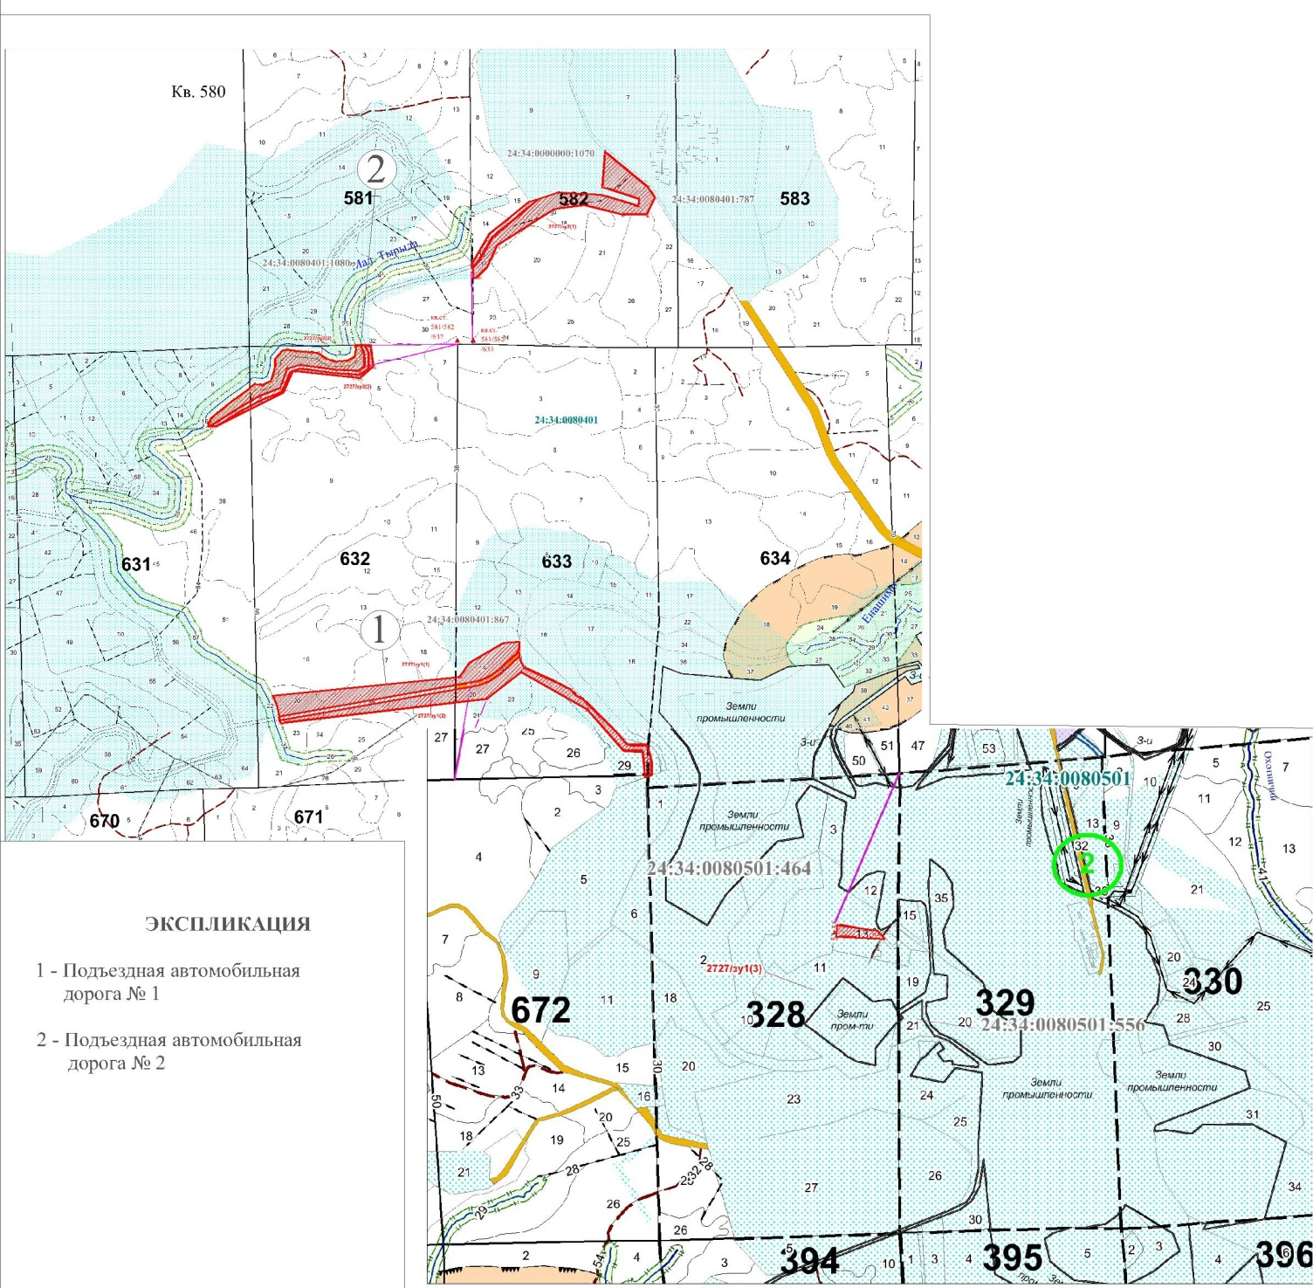

- границы земельного участка, образуемого для строительства, реконструкции, эксплуатации линейных объектов, в целях образования которого подготавливается проект внесения изменений в документацию по планировке территории для размещения объекта «Хвостовое хозяйство Олимпиадинского ГОК. Новые сооружения хвостового хозяйства ЗИФ-1,2,3»

